OŠ BUDROVCI
uključuje se u projekt
VUKOVARSKI VODOTORANJ - SIMBOL HRVATSKOG ZAJEDNIŠTVA
organiziranim prikupljanjem materijalnih sredstava među učenicima i djelatnicima škole u akciji
DAJ
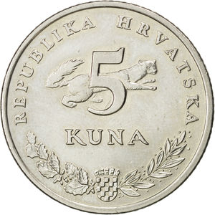
ZA
